ГБОУ «Набережночелнинская школа №67»
ЯНВАРЬ
 | Республиканский уровень
 | Республиканский конкурс рисунков для детей с ОВЗ «Пуст всегда будет солнце!» в возрасте о 3 – 16 лет включительно, при поддержке Президентского фонда культурных инициатив и Комсомольская Правда.
 | Мавлютина П. – Диплом Победителя (также денежный приз)  Курбанов Р. – Диплом участника  Педагог: Шарафутдинова Л.З. | 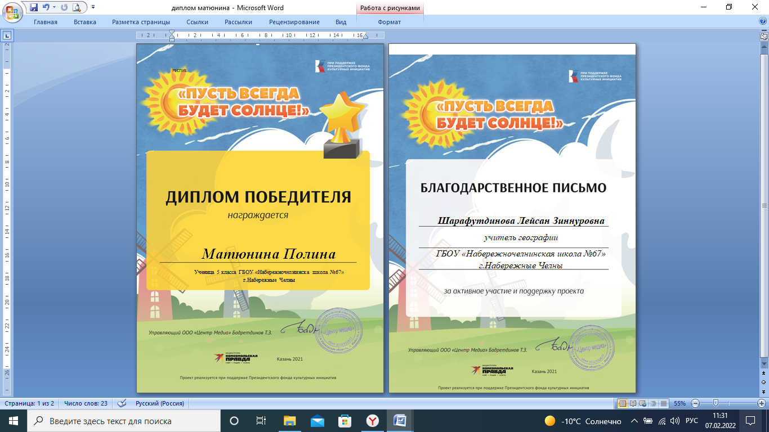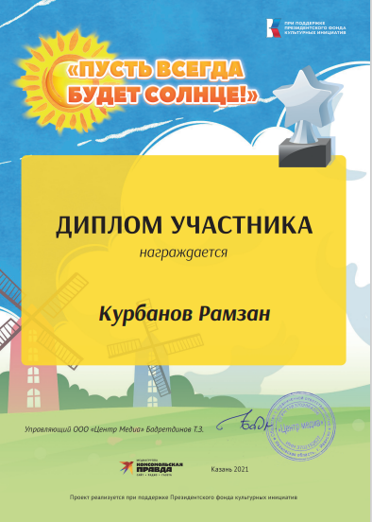
 | Уразгильдина А.– Диплом Победителя (также денежный приз)  Педагог: Токарева Н.В. | 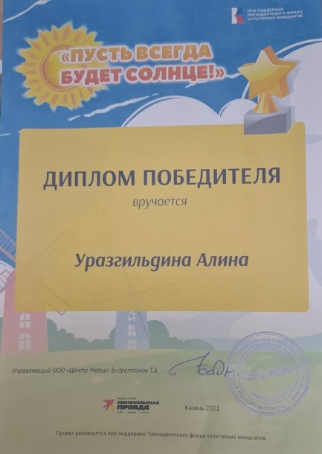
 | Ведерникова А. - Диплом участника  Педагог: Михайлова Р.Х. | 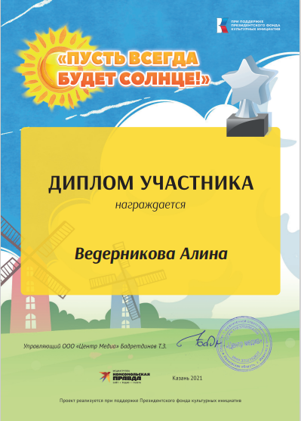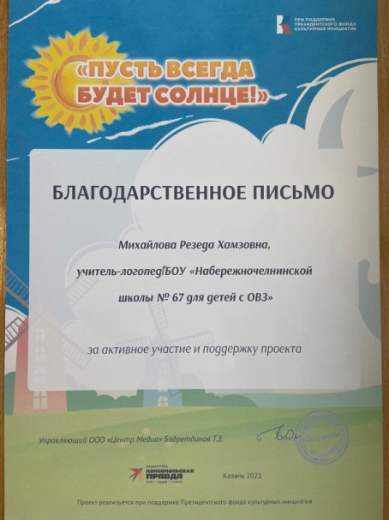
 | Старикович В. - Диплом участника (две работы)  Педагог:  Фаизова А.И. | 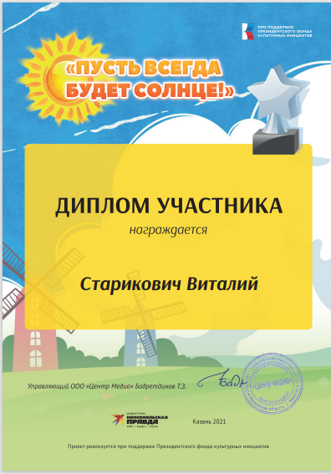  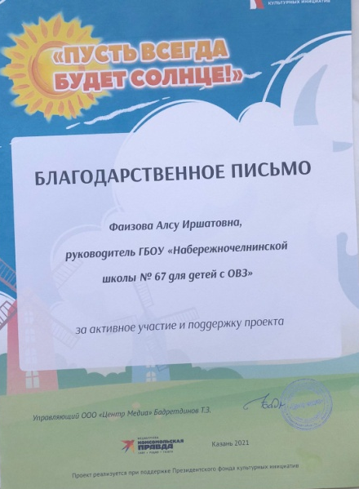
X Республиканский конкурс экологической социальной рекламы
«Город под защитой детства»
Семенова А. –
Диплом 3 место

Педагог:
Сафаргалиева К.Х.
 | Республиканский творческий конкурс «Чародейка зима»
 | Чадаев Т. -  Сертификат  Педагог:  Фаизова А.И. |  | 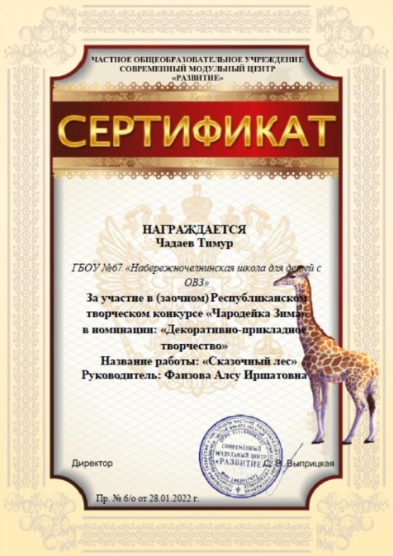
 | Достяжения педагогов
 | Республиканский конкурс творческих работ среди воспитанников, учащихся и педагогических работников образовательных организаций «Зимушка хрустальная».  Номинация: декоративно-прикладное искусство «Зимнее вдохновение»  Педагог: Марханова З.Р. –  Диплом 1 место |  | 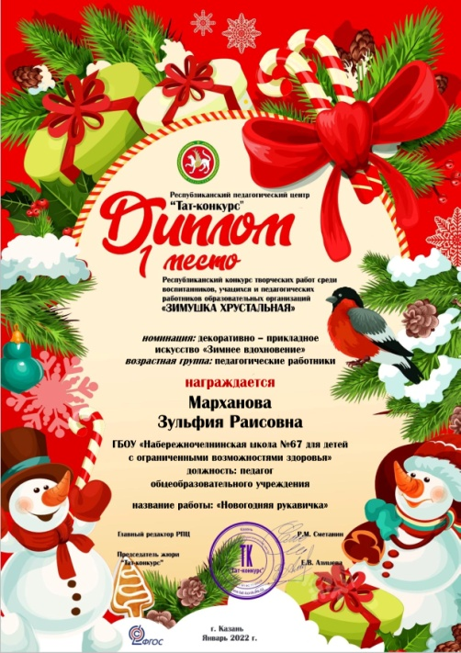
 | Сертификат участника в Республиканском практико-ориентированном семинаре «Практические аспекты обучения и воспитания: актуальные вопросы, достижения, инновации»  Педагог: Нуретдинова Л.Х. |  | 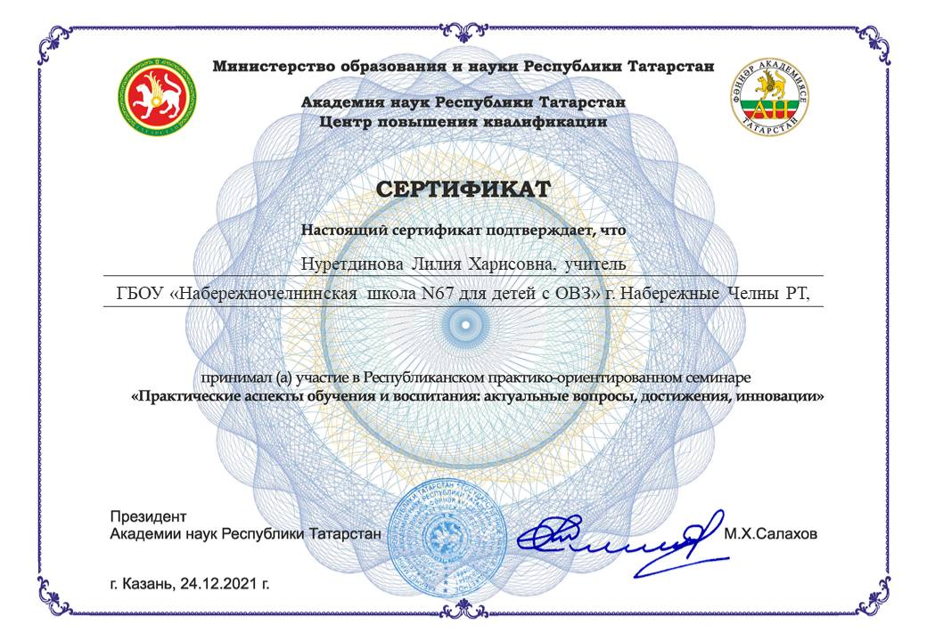
 | Всероссийский уровень
Всероссийский дистанционный конкурс детского творчества
«Зимние истории»
 | Сютков Н. –  Диплом 1 степени  Педагог:  Мингалимов Р.Х. |  | 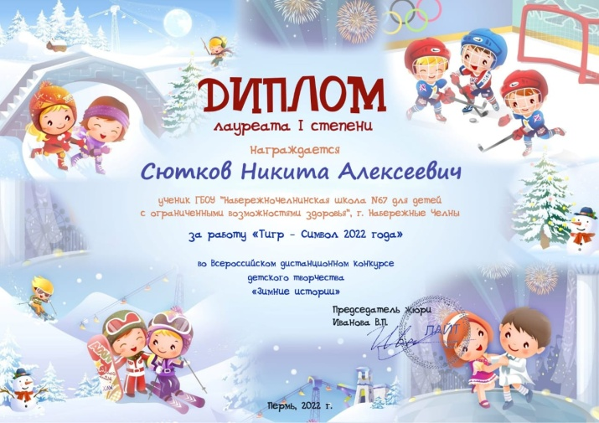  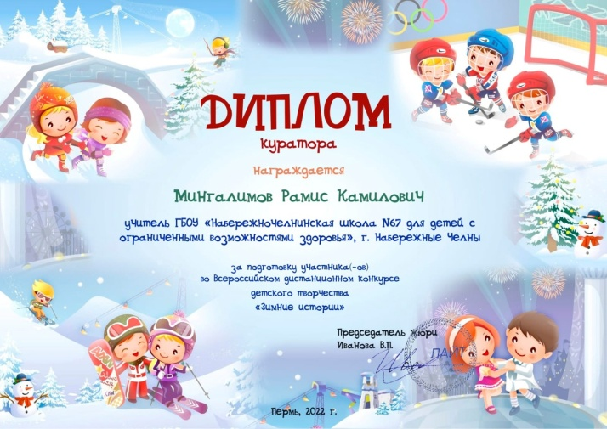

ИТОГО: январь 2022г.

Международный уровень – 0
Всероссийский уровень – 2
Республиканский уровень – 14

